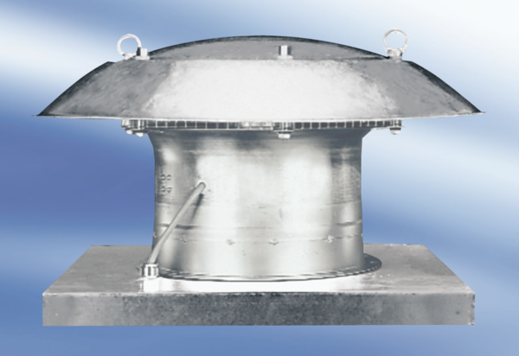Osiowy wentylator dachowy DZD 25/84 AOpakowanie jednostkowe: 1 sztukaAsortyment:
Numer artykułu: 0087.0430Producent: MAICO

